Zwarcie 1f faza C: napięcia w XX003

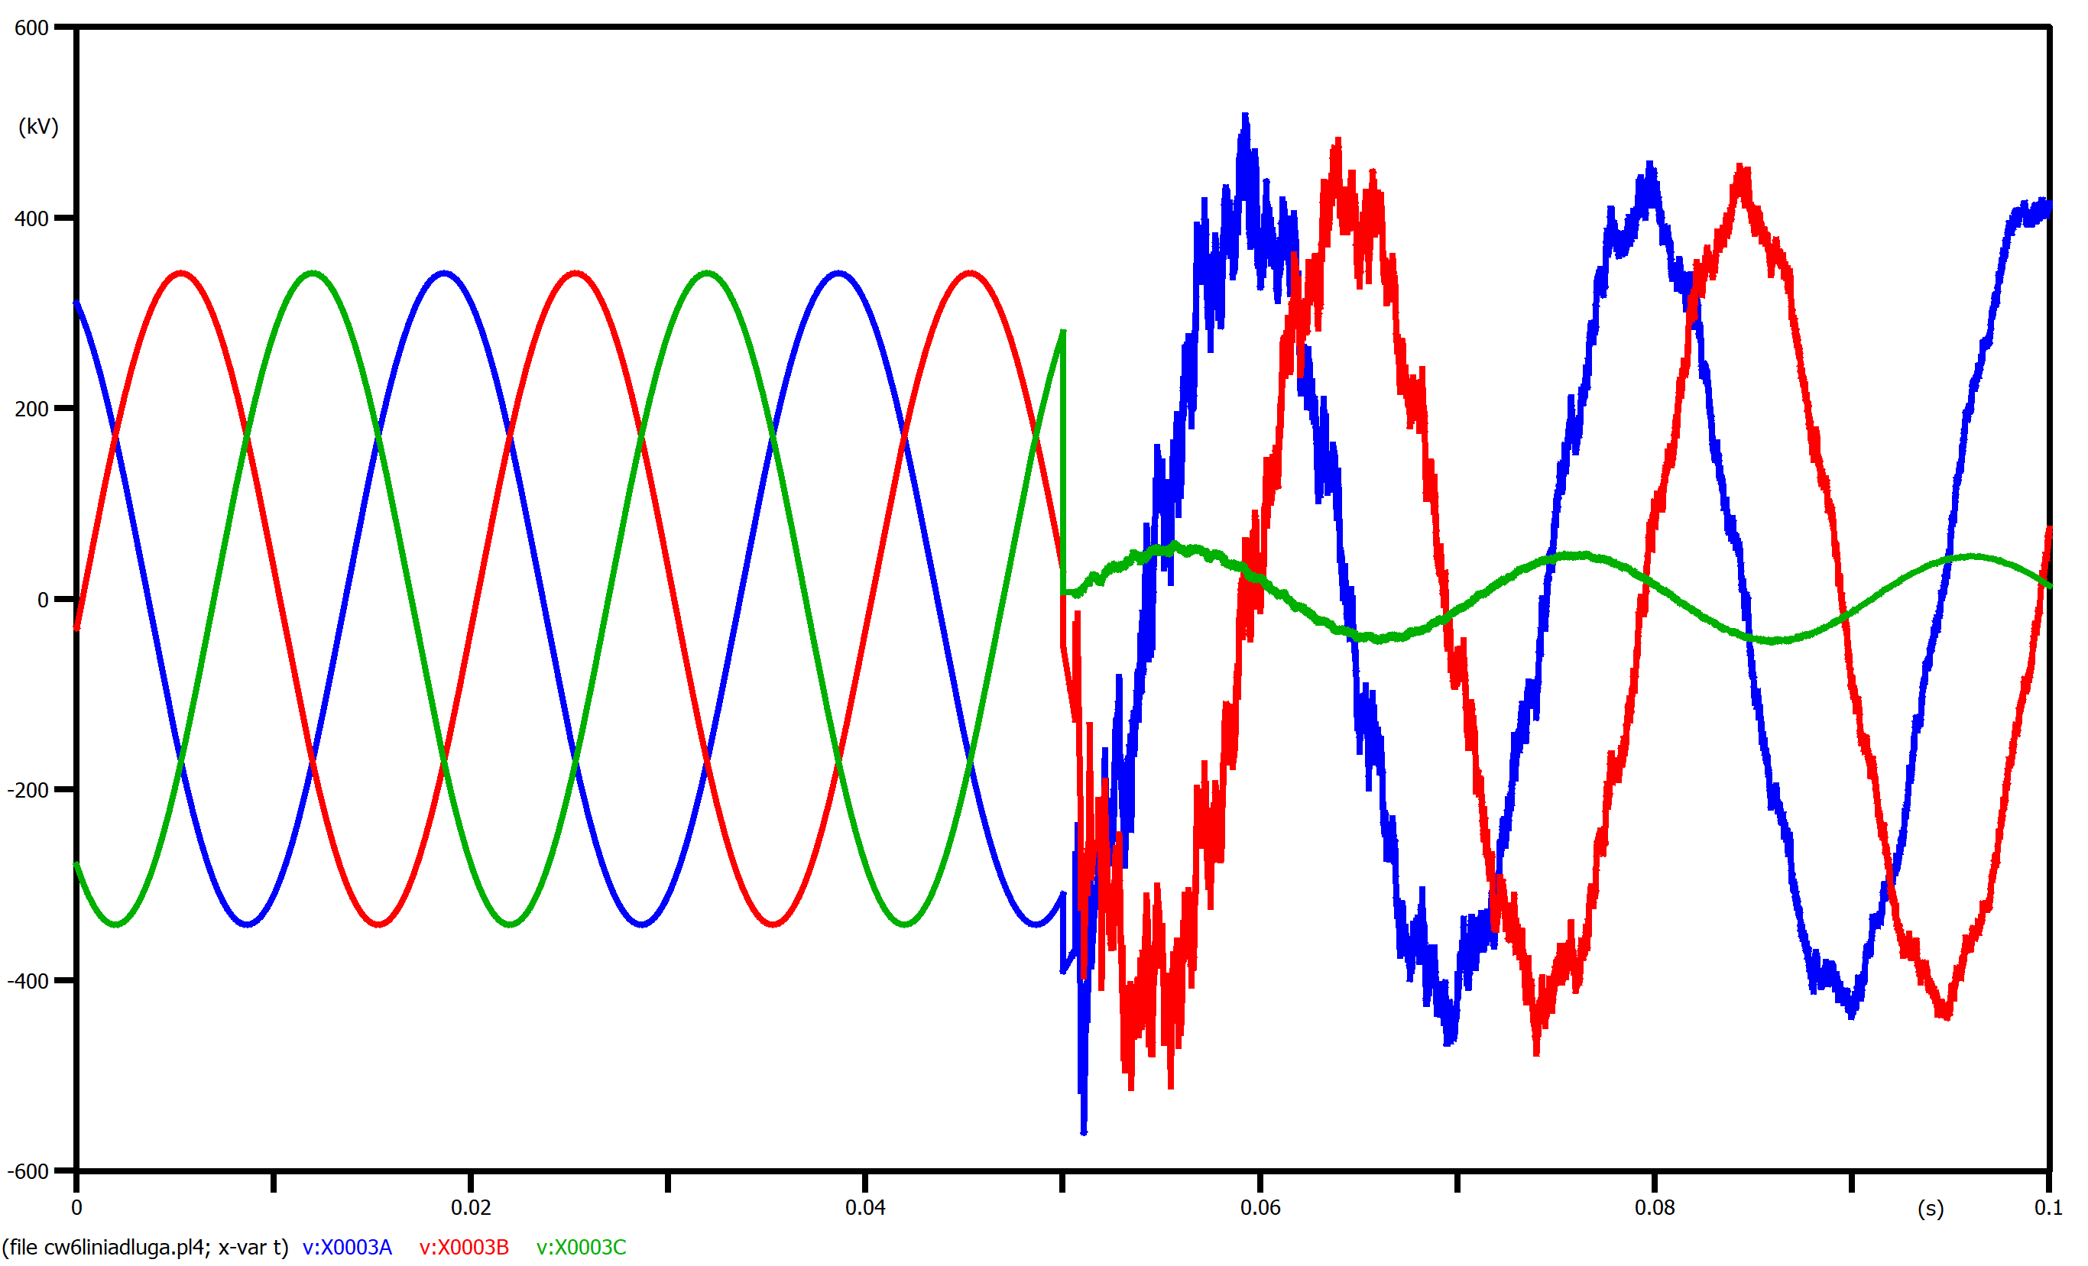

Zwarcie 1f faza C: prąd XX006-XX002

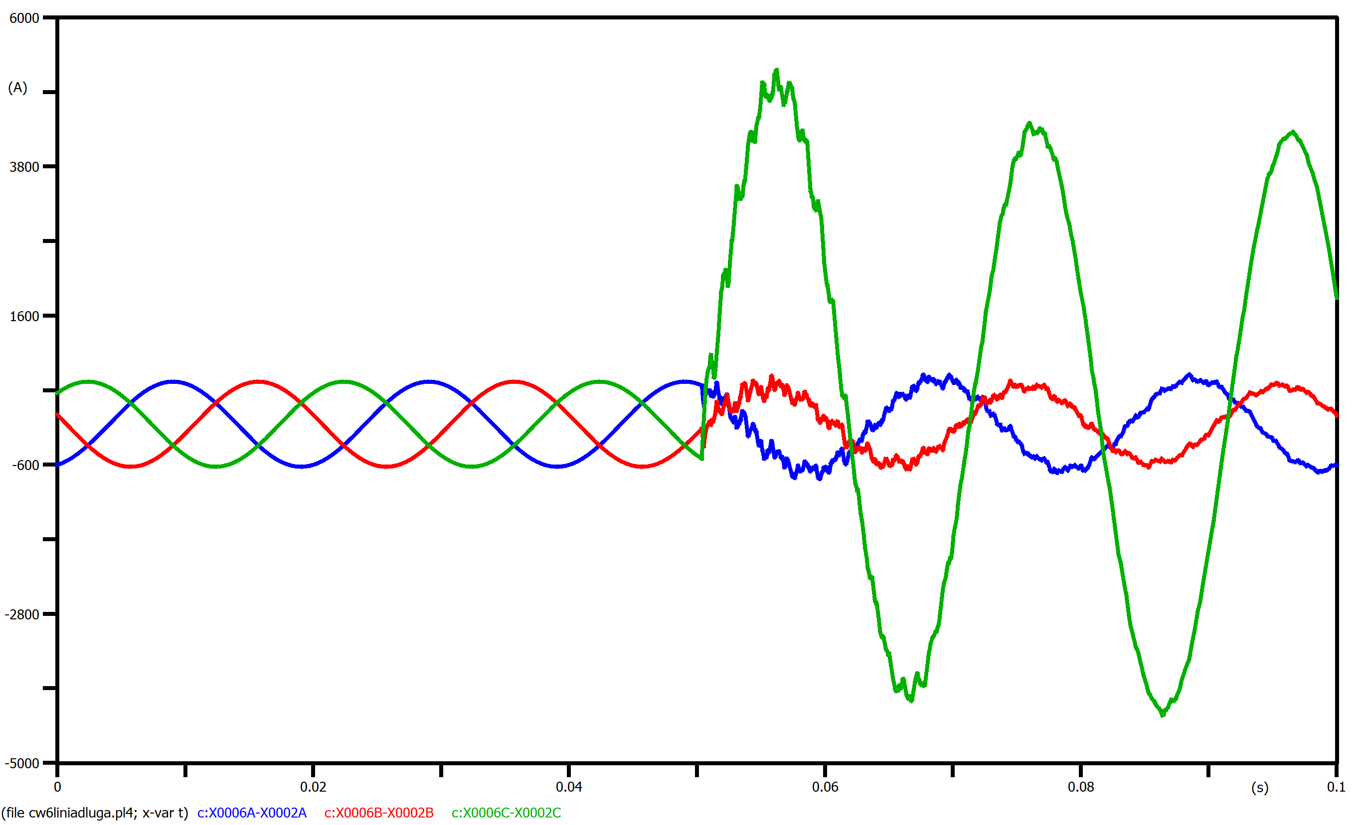

Zwarcie 1f faza C: prąd XX003-XX001

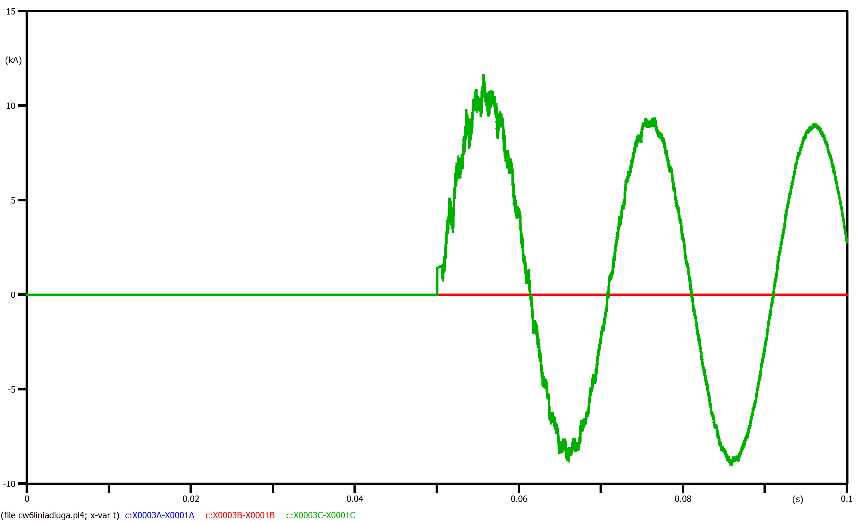

Zwarcie 2f AC: napięcie w XX0003

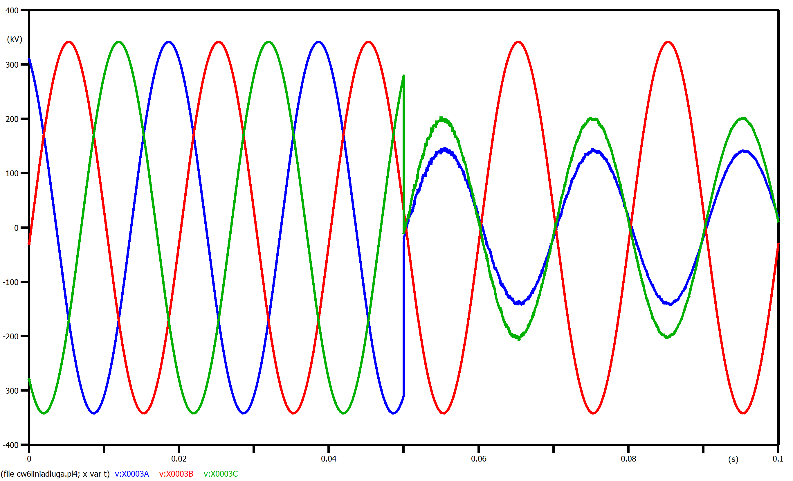

Zwarcie 2f AC: prąd XX006-XX002

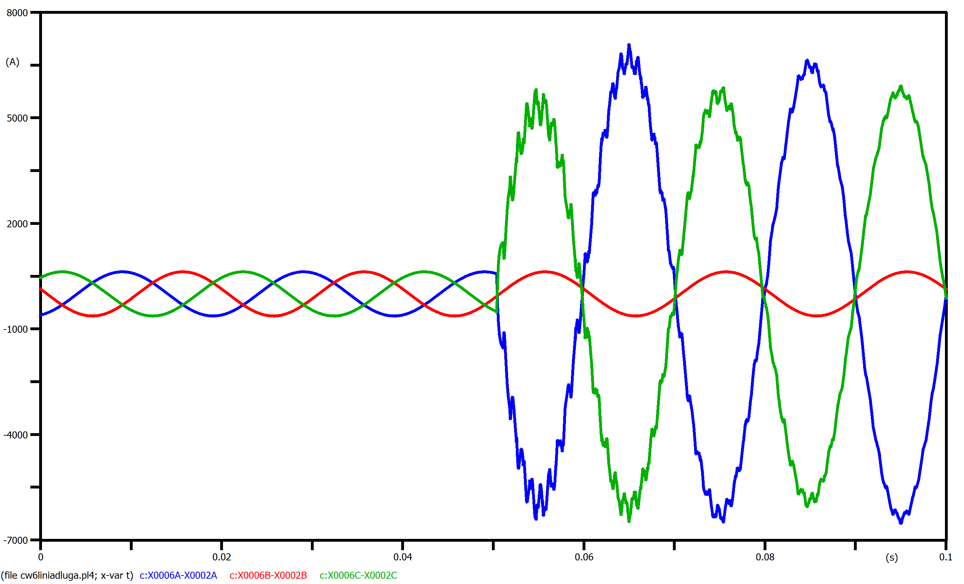

Zwarcie 2f AC: prąd XX003-XX001

